ПОСЛУГА ПАТРОНАТУ НАД ДИТИНОЮ: у запитаннях і відповідях

ЩО ТАКЕ ПАТРОНАТ?
Патронат над дитиною - це послуга «з тимчасового догляду, виховання та реабілітації дитини в сім’ї патронатного вихователя у період подолання дитиною, її батьками або іншими законними представниками складних життєвих обставин». (пп.1 ст.252)

«Термін перебування дитини в сім’ї патронатного вихователя встановлюється органом опіки та піклування і не може перевищувати трьох місяців.
У разі наявності обставин, що обґрунтовують необхідність і доцільність перебування дитини в сім’ї патронатного вихователя понад зазначений термін, орган опіки та піклування може його продовжити. Загальний термін перебування дитини в сім’ї патронатного вихователя не може перевищувати шість місяців.» (пп.6 ст.252)
Сімейний кодекс України, ст. 252
NB! | Одночасно до сім’ї патронатного вихователя можуть бути влаштовані тільки діти, які є між собою рідними братами та сестрами, або діти, які виховувалися в одній сім’ї.
ХТО ПОТРЕБУЄ ПОСЛУГИ ПАТРОНАТУ?
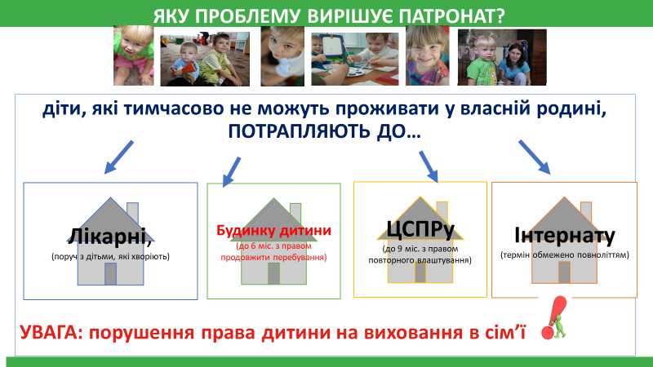

Послугу патронату орієнтована на ДІТЕЙ, які потрапили в складні життєві обставини та, за різних причин певний час не можуть перебувати у власній сім‘ї (родині) або їхні батьки чи особи, які їх заміняють, не можуть піклуватись про них.
Зокрема це можуть бути:
- новонароджені діти, від яких відмовились батьки в пологовому будинку/медичному закладі;
- підкинуті, безпритульні діти;
- діти з сімей, в яких існує загроза їх життю та здоров‘ю;
- діти, які зазнали насильства, жорстокого поводження;
- діти, батьки або особи, які їх заміняють, померли, пропали безвісті;
- діти, батьки/законні представники яких потребують реабілітації, лікування в стаціонарі, подолання інших складних життєвих обставин, які впливають на їх спроможність піклуватися про дітей;
- інші випадки, в яких не можливо забезпечити належний догляд та виховання дитини в безпечному сімейному середовищі.

ЯК ДИТИНА ВЛАШТОВУЄТЬСЯ В ПАТРОНАТ?
- за згодою її батьків/законних представників;
- за письмової заяви:
- дитини, у разі, коли вона досягла такого віку та рівня розвитку, що може її висловити;
- батьків про тимчасові обставини, які перешкоджають спільному проживанню;
- без згоди її батьків/законних представників за наявності:
- рішення про негайне відібрання дитини;
- акту про покинуту чи знайдену дитину, дитину, яку батьки відмовилися забрати з пологового будинку, іншого медичного закладу;
- у разі відсутності відомостей про місце перебування батьків/законних представників;
- за наявності безпосередньої загрози життю чи здоров’ю дитини що підтверджено актом проведення оцінки рівня безпеки дитини.
ХТО ТАКИЙ ПАТРОНАТНИЙ ВИХОВАТЕЛЬ?
Патронатний вихователь – це спеціаліст, який пройшов навчання за спеціальною програмою та на договірній основі здійснює догляд, виховання, забезпечує реабілітацію тимчасово влаштованих в його сім’ю дітей, несе відповідальність за їх життя та здоров’я в період надання цим дітям послуги патронату, допомагає дитині та її сім’ї у подоланні складних життєвих обставин.
Патронатний вихователь є тією особою, яка є безпосередньо відповідальною за життя та здоров’я влаштованої дитини, а також за якість надання послуги.
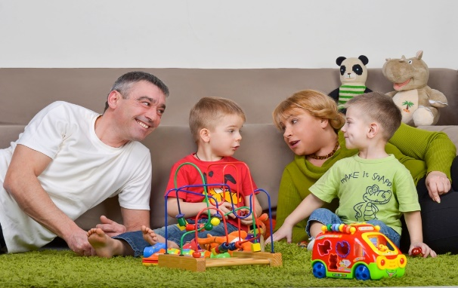
ПАТРОНАТНИЙ ВИХОВАТЕЛЬ…
допоможе дитині подолати стрес, зумовлений відсутністю чи втратою прихильності у біологічній сім’ї створить позитивний емоційний контакт із дитиною, правильно реагуватиме на її потреби представлятиме інтереси дитини перед іншими фахівцями соціальної сфери стане посередником між дитиною та її біологічними батьками / особами, які їх заміняють чи усиновителями / прийомними батьками.
ПАТРОНАТНИЙ ВИХОВАТЕЛЬ ЗОБОВ’ЯЗАНИЙ ЗАБЕЗПЕЧИТИ ДИТИНІ:
особистий простір для проживання, відпочинку та розвитку;
одяг відповідно до віку, сезону та статі;
харчування, яке враховує потреби дитини та її смаки, а також:
- організувати процес та створити дитині умови для навчання, фізичного та духовного розвитку,
- співпрацювати з батьками, іншими законними представниками дитини задля подолання складних життєвих обставин у межах та у спосіб, визначені органом опіки та піклування,
- забезпечити надання чи доступ до послуг, визначених договором про патронат над дитиною,
- сприяти контактам дитини з батьками, іншими законними представниками, родичами, якщо це відповідає інтересам дитини та не порушує її права.

У зв’язку з такою високою відповідальністю, патронатний вихователь не може вести іншої трудової діяльності, на відміну від ДОБРОВІЛЬНОГО ПОМІЧНИКа, який не отримує заробітної плати та може за сумісництвом вести трудову/економічну діяльність.
ДОБРОВІЛЬНИЙ ПОМІЧНИК – це особа, яка на добровільних засадах, тобто безоплатно, зголошується допомагати патронатному вихователю виконувати його/її обов'язки. Зазвичай у ролі такого помічника виступає друга особа з подружжя (чоловік або дружина патронатного вихователя), однак це може бути інший повнолітній представник сім’ї, який спільно проживає разом з патронатним вихователем.
Добровільний помічник, на відміну від патронатного вихователя, має право продовжувати працювати на звичних засадах.
Роль добровільного помічника є дуже важливою, оскільки він забезпечує підтримку у здійсненні роботи патронатного вихователя; може залишитися з влаштованою до патронатної сім’ї дитиною під час відвідин патронатним вихователем лікаря чи вирішення інших термінових/обов’язкових справ. Саме тому добровільний помічник, разом із самим патронатним вихователем, також проходить спеціальне навчання.

В свою чергу, Постановою КМУ №148 від 16.03.2017р. «Деякі питання здійснення патронту над дитиною» закріплено ряд вимог, яким повинен відповідати майбутній патронатний вихователь.
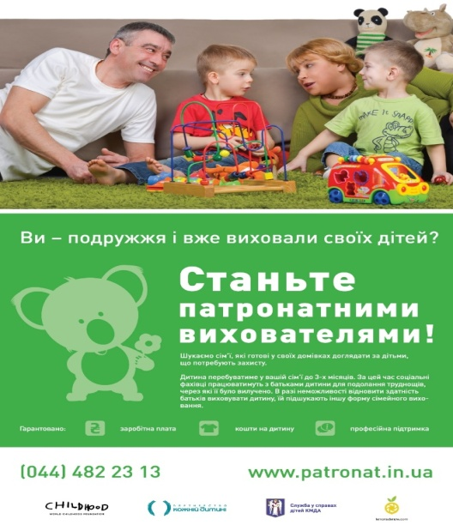 | Професія патронатного вихователя – для Вас, якщо Ви ..  - є громадянином України  - маєте позитивний досвід виховання дітей (власних, або влаштованих дітей/ практична педагогічна робота)  - готові прийти на допомогу «чужій» дитині та підтримати її сім’ю, яка перебуває в складних життєвих обставинах,  - маєте задовільний стан здоров’я, який дозволяє дбати про тимчасово влаштованих дітей  - не були засудженими, або позбавленими батьківських прав
- маєте житло (власне, або в користуванні), де можна тимчасово розмістити патронатну дитину
- разом з добровільним помічником – дорослим членом своєї сім’ї готові пройти навчання за тренінговою програмою
- підтримуєте сімейні цінності та готові працювати в команді професіоналів за ради змін, щоб жодна дитина не зазнала страждань та виховувалася в безпечній, люблячій сім’ї.
Вимоги щодо загальної житлової площі помешкання, у якому надається послуга патронату над дитиною відсутні. На етапі пошуку та первинного відбору основною вимогою є можливість виділити принаймні одну окрему кімнату для проживання дітей, яким надається послуга патронату. Важливо, що ця кімната не може водночас бути помешканням жодного іншого члена сім’ї.
Кандитат у патронатні вихователі повинен бути готовий залишити попереднє місце роботи, однак ЛИШЕ З МОМЕНТУ укладання з сільським, селищним або міським головою ДОГОВОРУ ПРО НАДАННЯ ПОСЛУГИ ПАТРОНАТУ та влаштування ПЕРШОГО ВИПАДКУ.
Бажаючим спробувати себе в патронаті варто ЗВЕРНУТИСЯ до місцевого ЦЕНТРУ СОЦІАЛЬНИХ СЛУЖБ, або СОЦІАЛЬНОГО ПРАЦІВНИКА, отримати додаткові консультації та ПОДАЄ ТАКІ ДОКУМЕНТИ:
- заяву;
- копію паспорта громадянина України;
- копію трудової книжки (у разі наявності);
- висновки про стан здоров’я кандидата у патронатні вихователі та осіб, які проживають разом з ним;
- довідку про відсутність судимості, в тому числі членів його сім’ї, які досягли чотирнадцятирічного віку і проживають разом з кандидатом у патронатні вихователі;
- копію документа, що підтверджує право користування житловим приміщенням;
- письмову згоду усіх членів сім’ї кандидата у патронатні вихователі, які проживають разом з ним, на влаштування дитини під патронат, в тому числі дітей, які досягли такого віку та рівня розвитку, що можуть її висловити.
Кандидат у патронатні вихователі, який пройшов первинний відбір, разом з помічником має надати згоду на проходження НАВЧАННЯ за ПРОГРАМОЮ підготовки кандидатів у патронатні вихователі.

ЯК НАВЧАЮТЬ КАНДИДАТІВ У ПАТРОНАТНІ ВИХОВАТЕЛІ ТА ЇХНІХ ПОМІЧНИКІВ? Навчання, яке проходять кандидати у патронатні вихователі, класне, нескладне, але надзвичайно корисне. За групою з 8-ми кандидатів та 8 їхніх помічників закріплюється місцевий сертифікований тренер та психолог, до яких можна звертатися з усіх питань щодо патронату. За звичай навчання відбувається в обласному центрі у вихідні дні, що є досить зручним для працюючих учасників.
Процес підготовки до надання послуги з патронату повністю розставить усі акценти щодо виконання обов’язків патронатного вихователя та інших спеціалістів, дотичних до ведення випадку влаштованої дитини та допоможе кандидатам сформувати необхідні навики.
Програму підготовки кандидатів у патронатні вихователі розроблено та апробовано МБО «Партнерство «Кожній дитині» й затверджено НАКАЗОМ МІНІСТЕРСТВА СОЦІАЛЬНОЇ ПОЛІТИКИ №1349 від 19.08.2017р. :
Обов’язковим компонентом навчання є спілкування з діючими сім’ями, що є колосальним ресурсом.
Навчання обов’язково включає виїзне заняття, яке відбувається в оселі кандидата та його добровільного помічника, де планується надавати послугу, а також тренінг для міждисциплінарної команди спеціалістів, включно з кандидатом та його добровільним помічником, яка здійснюватиме ведення випадків дітей, які влаштовуються під патронатом.
По завершенні навчання відбувається повторна співбесіда з кандидатом та його добровільним помічником, за наявності рекомендації про успішне проходження навчання між органом опіки і піклування укладається ДОГОВІР ПРО НАДАННЯ ПОСЛУГИ.
За результатами навчання кандидат у патронатні вихователі та його помічник отримує ДОВІДКУ про проходження навчання та, у разі його успішного проходження – РЕКОМЕНДАЦІЮ ПРО МОЖЛИВІСТЬ НАДАННЯ ПОСЛУГИ з патронату над дитиною.

ЯК ФІНАНСУВАЄТЬСЯ ПОСЛУГА ПАТРОНАТУ?
2019 – 2026 рр. – Бюджетним кодексом України на розвиток патронату передбачено субвенцію місцевим бюджетам.

ОПЛАТА ПОСЛУГИ ПАТРОНАТУ СКЛАДАЄТЬСЯ З:
- соціальної допомоги на утримання влаштованої під патронат дитини обсягом у 2,5 прожиткові мінімуми для дитини відповідного віку на місяць, для дитини з інвалідністю – 3,5 прожиткові мінімуми для дитини відповідного віку на місяць.
- грошового забезпечення за надану патронатним вихователем послугу в розмірі 5-ти прожиткових мінімумів для працездатних осіб.

Однак, при влаштуванні 2-х і більше дітей, дітей віком до 1 року, неповнолітньої вагітної, дитини з ВІЛ, грошове забезпечення збільшується на 10% за кожну дитину та категорію, але сумано не перевищує 50%.

- сплату єдиного внеску на загальнообов’язкове державне соціальне страхування за патронатного вихователя.

ЯКІ ПЕРЕВАГИ ЗАПРОВАДЖЕННЯ ПОСЛУГИ ПАТРОНАТУ?
- ДИТИНА залишається проживати у СВОЇЙ ГРОМАДІ, максимально наближено до родини, школи, садочка, друзів та спеціалістів, які надають підтримку її батькам

- на період вирішення проблем ДИТИНА тимчасово «в гостях» в професійній патронатній сім’ї, за її життя і здоров’я відповідає патронатний вихователь

- створені належні умови для освіти, розвитку, якісної соціально-психологічної реабілітації ДИТИНИ

- біологічна сім’я ПІД СУПРОВОДОМ фахівця з соціальної роботи, має можливість спілкуватись з ДИТИНОЮ під час її перебування під патронатом

- системний МОНІТОРИНГ можливості повернення дитини до батьків, або ПОШУК нової сім’ для ДИТИНИ

- оптимальний час для ПРИЙНЯТТЯ НАЙКРАЩОГО ДЛЯ ДИТИНИ РІШЕННЯ, яке максимально відповідає її потребам (протягом 3-х, максимум 6 міс.)

- можливість РАННЬОГО ВТРУЧАННЯ в сім’ю, яка перебуває в складних життєвих обставинах та запобігання недогляду ДИТИНИ, жорстокого ставлення до неї, попередження потрапляння ДИТИНИ в заклади інституційного догляду та виховання дітей, ЦСПР/притулку

- ГРОМАДА не витрачає кошти на утримання ДИТИНИ в інтернаті, ЦСПРі, чи притулку, сама визначає ПОТРЕБУ У РОЗВИТКУ ПОСЛУГИ ПАТРОНАТУ та організовує пошук та якісний відбір кандидатів у патронатні вихователі.

Додаткову інформацію про розвиток патронату в Україні та порядок створення патронатних сімей можна отримати у:
фахівців обласного ЦСС та національного тренера, сертифікованого за Програмою підготовки патронатних вихователів
Стриги Лариси Іванівни, експерта проекту, менеджера проектів МБО «Партнерства «Кожній дитині», l.stryga@p4ec.org.ua

